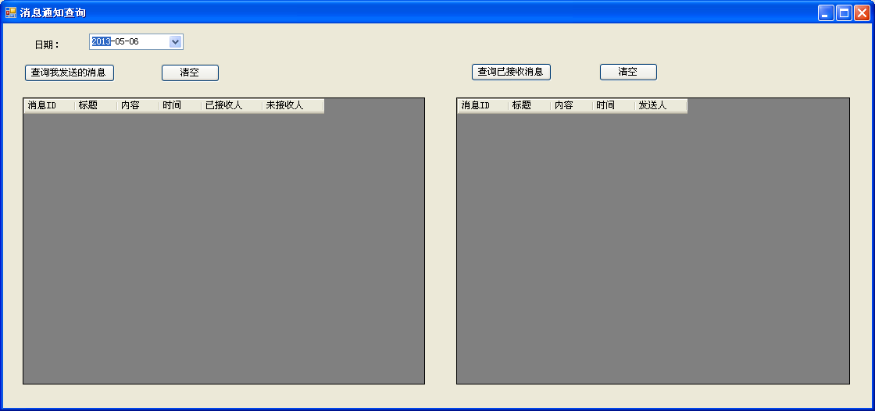

1. 消息通知查询窗口，点击菜单栏按钮后弹出。在风控终端和管理终端均有此按钮。
2. 日期最好是有起始日期和结束日期两个。 如果查询比较麻烦，就只能查询一天。
3. 分成查询我发送的消息和查询已接收的消息。两个列表框，分别拥有清空按钮。
4. 可从数据库中查询到符合条件的数据，在列表中显示。

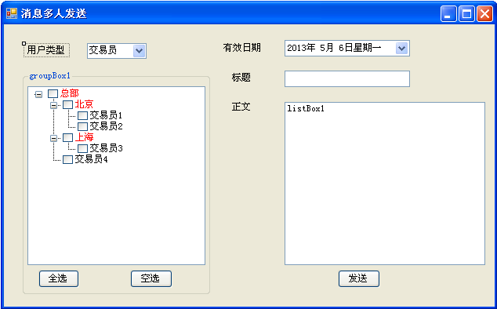

1. 点击菜单栏，发送消息按钮，弹出消息多人发送窗口。在风控终端和管理终端均有此按钮
2. 用户类型， 分为交易员、管理员、风控员三个。分别对应不同的用户（客户端）
3. 切换不同的用户类型，下方的树形结构内跟随刷新（部门不变，只刷新用户）。部门应该根据风控员所能监控的部门显示（管理员如果有所能管理的部门则相同，如果没有就显示所有部门）
4. 勾选部门，则自动勾选下方所有用户（默认树形控件操作规则）。最后针对所有勾选的用户进行发送。 被勾选的用户应该自动展开显示，方便用户查看。
5. 用户类型选择管理员时，由于管理员不存在所属部门，所以无法根据部门划分树形结构显示。直接显示所有管理员，前边均存在复选列表即可。
6. 有效日期，为时间控件，精确到日。 有效日期内客户端可以接收到该条消息。有效日期过后才登录客户端，接收不到该条消息。
7. 标题限定为200个字符。正文限定为2K个字符。

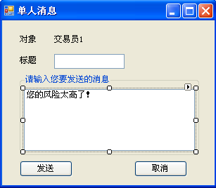

1. 风控终端和管理终端的用户列表，右键里有发送消息按钮，点击后弹出如上窗口，自动带入选择的用户。（区分交易员、管理员、风控员，针对不同客户端）
2. 标题和限定为200个字符，正文限定为2K个字符。消息当日有效，第二天过期。（或者只能发送给在线用户，不在线的不予发送也可以）

风控终端与管理终端特例区别：

1. 用户类型选择交易员时，风控终端显示所能监控部门下的交易员。管理终端显示所有交易员。
2. 用户类型选择风控员时或管理员时，风控终端和管理终端均显示所有风控员和管理员，其中风控员列表按部门树形结构显示。管理员因为没有关联部门，所以直接显示所有管理员列表，可单一或多选。
3. 权限特例，当为风控争端时，风控员有权限向所有风控员和所有管理员发送消息。